**1. La langue … de quoi parle-t-on ?**

**Une langue** est un mode d'expression propre à une **communauté (un groupe de personnes qui vivent ensemble et qui partagent un ensemble de pratiques sociales, de croyances ou ont des biens communs et des intérêts)**. Les personnes qui parlent la même langue forment une **communauté linguistique**. **Exemple** : les personnes appartenant à la communauté qui vit en France utilisent la langue française, cette langue est partagée par tous ses membres.

Il existe également des **variations** au sein d'une communauté linguistique. Le fait est que certaines langues sont parlées par un très grand nombre de personnes à travers le monde, des personnes qui habitent des régions géographiques différentes. Cette situation entraîne des variations et des particularités linguistiques propres à chaque région. **Exemple** : Parmi les personnes parlant la langue française, on peut différencier les personnes qui parlent le français du Québec, de Belgique ou de suisse.

**2. Les langues dans le monde**

La pluralité et la diversité linguistique a toujours marqué le monde. Depuis les origines de l’humanité, les êtres humains ont utilisé plusieurs langues pour communiquer entre eux. Pour avoir une idée claire sur ces langues, les chercheurs ont, depuis des siècles, essayé de les classer dans des familles.

#### Qu’est-ce qu’une famille de langues ?

**Famille de langues = langues dont on peut démontrer/supposer qu’elles sont issues d’une même langue. Une famille de langues est un groupe de langues qui émergent d’un ancêtre commun.**

Mais comment peut-on démontrer l’existence de relations génétiques entre différentes langues ? Pour répondre, il faut explorer **l’appartenance génétique des langues**.

#### Le classement génétique

#### L’appartenance à une famille se fait sur plusieurs critères :

* + - **Critère du lexique** (par comparaison lexicale) : peu probant (emprunts, hasard) sauf vocabulaire «fondamental »
    - **Phonétisme** : peut également être emprunté
    - **Morphosyntaxe** : ce qui est codé grammaticalement : «woher kommst du ? Vamos, je viendrai, chevaux…» ; a priori c’est plus significatif même si des langues peuvent être de la même famille et avoir des grammaires très différentes

**Langues apparentées** = nombreuses relations systématiques «forme + sens»+ vocabulaire de base commun + au moins 3 langues (probabilité de coïncidence < 1 %)

**Source** : [http://www.ethnologue.com](http://www.ethnologue.com/)

Il est très important de connaître les différentes langues employées dans le monde.

#### Les 80 premières langues du monde (Langue maternelle : L1, 2017)

|  |  |  |  |  |
| --- | --- | --- | --- | --- |
| **Tableau 1 Rang** | **Langue (Langue maternell e - L1)** | **Familles** | **Locuteurs (L1) - 2016-**  **2017**  **(en million)** | **Pays principal** |
| **1** | **chinois mandarin** | sino-tibétaine | 897 | Chine |
| **2** | **espagnol** | indo-européenne (romane) | 436 | Mexique |
| **3** | **anglais** | indo- européenne (germanique) | 371 | États-Unis |
| **4** | **hindi /ourdou** | indo-européenne (indo- iranienne) | 329 | Inde-Pakistan |
| **5** | **arabe** | afro-asiatique (sémitique) | 290 | Égypte |
| **6** | **bengali** | indo-européenne (indo- iranienne) | 242 | Bangladesh |
| **7** | **portugais** | indo-européenne (romane) | 218 | Brésil |
| **8** | **russe** | indo-européenne (slave) | 153 | Russie |
| **9** | **panjabi** | indo-européenne (indo- iranienne) | 148 | Inde |
| **10** | **japonais** | japonique | 128 | Japon |
| **11** | haoussa | afro-asiatique (tchadique) | 85 | Nigeria |
| **12** | javanais | austronésienne | 84 | Indonésie |
| **13** | télougou | dravidienne | 80 | Inde |
| **14** | chinois wu | sino-tibétaine | 80 | Chine |
| **15** | malais | austronésienne | 77 | Indonésie |
| **16** | coréen | coréenne | 77 | Corée du Sud |
| **17** | français (1) | indo-européenne (romane) | 76 | France |
| **18** | allemand | indo- européenne (germanique) | 76 | Allemagne |
| **19** | chinois cantonais | sino-tibétaine | 72 | Chine |
| **20** | marathi | indo-européenne (indo- iranienne) | 71 | Inde |
| **21** | turc | altaïque (turcique) | 71 | Turquie |
| **22** | vietnamien | austro-asiatique | 68 | Vietnam |
| **23** | tamoul | dravidienne | 67 | Inde |
| **24** | italien | indo-européenne (romane) | 63 | Italie |
| **25** | persan | indo-européenne (indo- iranienne) | 60 | Iran |
| **26** | thaï | indo-européenne (indo- iranienne) | 56 | Thaïlande |
| **27** | gujarati | famille thaï-kadai | 50 | Inde |
| **28** | chinois jing | sino-tibétaine | 48 | Chine |
| **29** | chinois min | sino-tibétaine | 47 | Chine |
| **30** | polonais | indo-européenne (slave) | 40 | Pologne |
| **31** | pachtou | indo-européenne (indo- iranienne) | 39 | Afghanistan |
| **32** | kannada | dravidienne | 38 | Inde |
| **33** | chinois xiang | sino-tibétaine | 38 | Chine |
| **34** | malayalam | dravidienne | 38 | Inde |
| **35** | soundanais | austronésienne | 38 | Indonésie |
| **36** | oriya (odiya) | indo-européenne (indo- iranienne) | 33 | Inde |
| **37** | birman | sino-tibétaine | 33 | Birmanie |
| **38** | chinois hakka | sino-tibétaine | 31 | Chine |
| **39** | ukrainien | indo-européenne (slave) | 30 | Ukraine |
| **40** | bhojpouri | indo-européenne (indo- iranienne) | 29 | Inde |
| **41** | filipino (tagalog) | austronésienne | 28 | Philippines |
| **42** | yorouba | nigéro-congolaise | 28 | Nigeria |
| **43** | maithili | indo-européenne (indo- iranienne) | 27 | Inde |
| **44** | ouzbek | altaïque (turcique) | 26 | Ouzbékistan |
| **45** | sindhi | indo-européenne (indo- iranienne) | 26 | Pakistan |
| **46** | amharique | afro-asiatique (sémitique) | 25 | Éthiopie |
| **47** | peul (fulani) | nigéro-congolaise | 24 | Nigeria-Sénégal |
| **48** | roumain | indo-européenne (romane) | 24 | Roumanie |
| **49** | oromo | afro-asiatique (couchitique) | 24 | Éthiopie |
| **50** | igbo (ibo) | nigéro-congolaise | 24 | Nigeria |
| **51** | azéri | altaïque (turcique) | 23 | Azerbaïdjan- Iran |
| **52** | awadhi | indo-européenne (indo- iranienne) | 22 | Inde |
| **53** | chinois gan | sino-tibétaine | 22 | Chine |
| **54** | visayan (cibuano) | austronésienne | 21 | Indonésie |
| **55** | néerlandais | indo- européenne (germanique) | 21 | Pays-Bas |
| **56** | kurde | indo-européenne (indo- iranienne) | 21 | Turquie |
| **57** | malgache | austronésienne | 18 | Madagascar |
| **58** | saraiki | indo-européenne (indo- iranienne) | 17 | Pakistan |
| **59** | chittagonien | indo-européenne (indo- iranienne) | 16 | Bangladesh |
| **60** | chinois zhouang | sino-tibétaine | 16 | Chine |
| **61** | khmer | austro-asiatique | 16 | Cambodge |
| **62** | turkmène | altaïque (turcique) | 16 | Turkménistan |
| **63** | assamais | indo-européenne (indo- iranienne) | 15 | Inde |
| **64** | madourais | austronésienne | 15 | Indonésie |
| **65** | somali | afro-asiatique (couchitique) | 15 | Somalie |
| **66** | marwari | indo-européenne (indo- iranienne) | 14 | Inde |
| **67** | magahi | indo-européenne (indo- iranienne) | 14 | Inde |
| **68** | haryanvi | indo-européenne (indo- iranienne) | 14 | Inde |
| **69** | hongrois | famille ouralienne | 13 | Hongrie |
| **70** | chhattisgarhi | indo-européenne (indo- iranienne) | 12 | Inde |
| **71** | grec | indo-européenne (isolat) | 12 | Grèce |
| **72** | chewa (nyanja) | langue bantoue | 12 | Zambie |
| **73** | deccan | indo-européenne (indo- iranienne) | 11 | Inde |
| **74** | akan | nigéro-congolaise | 11 | Ghana |
| **75** | kazakh | altaïque (turcique) | 11 | Kazakhstan |
| **76** | chinois min bei | sino-tibétaine | 11 | Chine |
| **77** | sylheti | indo-européenne (indo- ranienne) | 10 | Bangladesh |
| **78** | zoulou | langue bantoue | 10 | Afrique du Sud |
| **79** | tchèque | indo-européenne (slave) | 10 | République tchèque |
| **80** | créole haïtien | langue créole | 10 | Haïti |

**Source : d'après *Ethnologue*, 20e édition, Barbara F. Grimes Editor, Summer Institute of Linguistics Inc., 2016.**

**Activité :** En vous référant au tableau ci-dessus, placez les langues sur la carte du monde

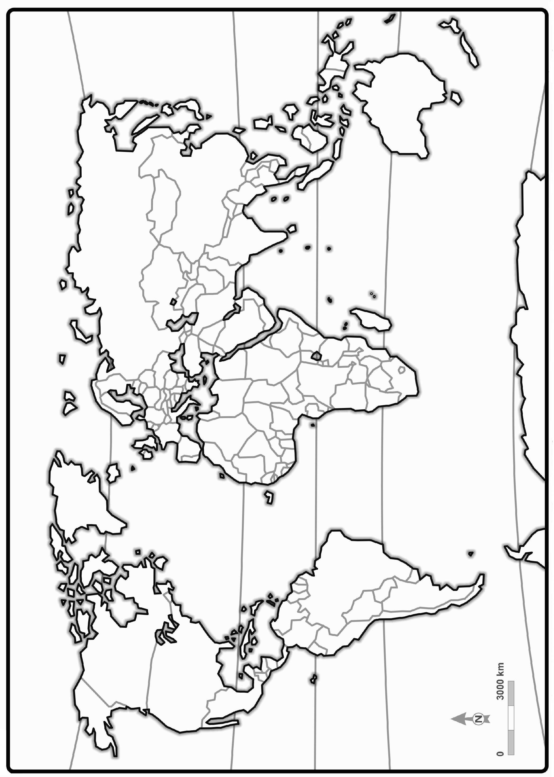

**Activité :** Commentez le schéma suivant :



